新闻稿
2021年5月21日

爱驰汽车再度亮相中博会，用实力诠释开放创新活力
爱驰汽车盛装亮相中博会，展示中国智造新名片
开放合作，智领创新，爱驰汽车盛装亮相中博会

5月21日，作为江西省创新企业代表，爱驰汽车携旗下纯电智能SUV爱驰U5盛装亮相第十二届中国中部投资贸易博览会（以下简称中博会），其所展示出的创新科技与全球品质获得各方高度关注。
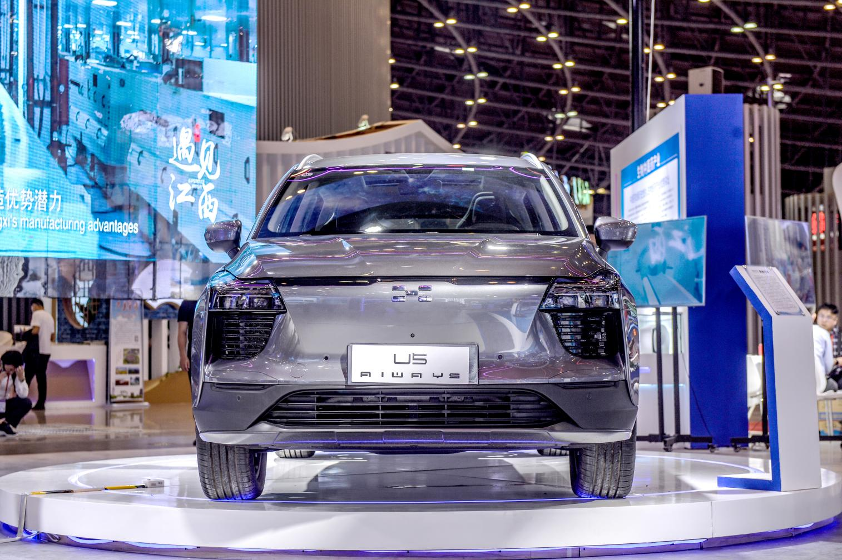
本届中博会以“开放合作，转型创新”为主题，吸引了来自全国16个省市的1300多家企业机构参展，展示其新产品、新技术、新成果。这是爱驰汽车二度参展中博会，在江西南昌举办的第十一届中博会上，爱驰汽车曾代表江西智能制造企业参展，对外展示品牌在新能源与智能技术方面的创新发展。今年，爱驰汽车则与光伏、锂电、新材料、航空等一起展示江西省“高精尖”产业发展的新活力。
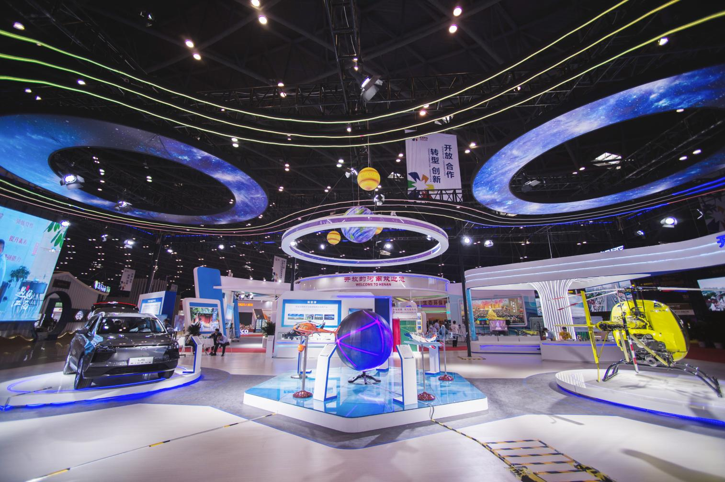
中博会都是推动中部各省企业走出去，加快形成以国内大循环为主体、国内国际双循环相互促进新发展格局，助推中部崛起的广阔舞台。在这方面，爱驰汽车成绩斐然。自创立之初，爱驰汽车便放眼国际进行布局，坚持国内、国际两个市场同步推进，在制造、研发、产品、市场、服务等全产业链兼顾中外需求统筹布局，产品已远销欧盟与中东市场，向世界展现中国智造的不凡魅力。
为此，爱驰汽车汇聚全球优质资源打造出领先的研发生产体系，持续修炼技术与产品的硬核实力。其推出的“AI-TECH智爱科技”技术品牌，系统全面地规划了智能网联、自动驾驶、车身轻量化、平台架构、动力系统等多项核心技术。截止到5月中旬，爱驰专利申请980件，爱驰专利授权583件，月均专利申请数在造车新势力中排名前三。而其在江西以工业4.0标准自建具备整车资质的数字化、智能化、柔性化超级智慧工厂，则从研发设计到生产制造，始终遵循中国欧盟双标准要求，让旗下产品率先越过欧盟超高准入门槛。
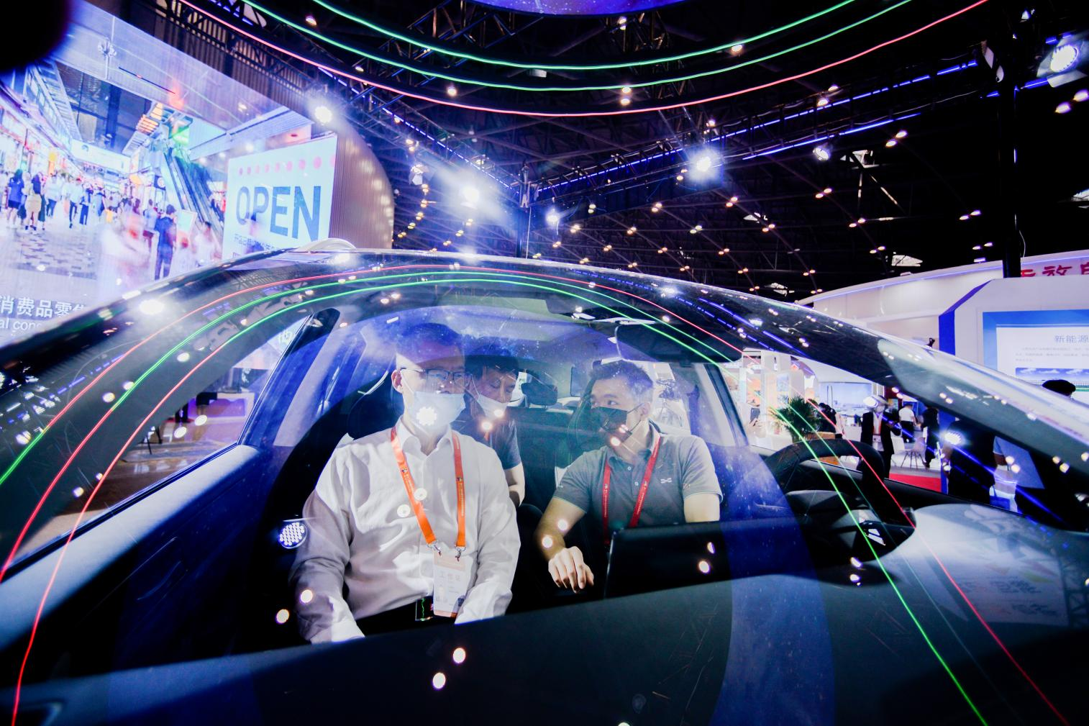
本届中博会，爱驰汽车带来的爱驰U5正是在这种高水准下打造出的中国智造品质的典范，它基于爱驰正向自主开发的模块化纯电动整车MAS平台打造而成，搭载全球首个“上钢下铝”车身结构，兼顾车身强度与整车性能；独创的“三明治结构”电池包，从源头解决因电池冷却液泄露导致的安全问题；车内VOC空气质量满足欧盟环保标准，为用户提供360°全方位守护；同时，在车辆智能化方面，爱驰U5还搭载有360°全域感知系统、AI智能语音交互系统、APA自动泊车系统以及远程智控家居生态，为用户带高安全、高品质、高智能的驾乘享受。
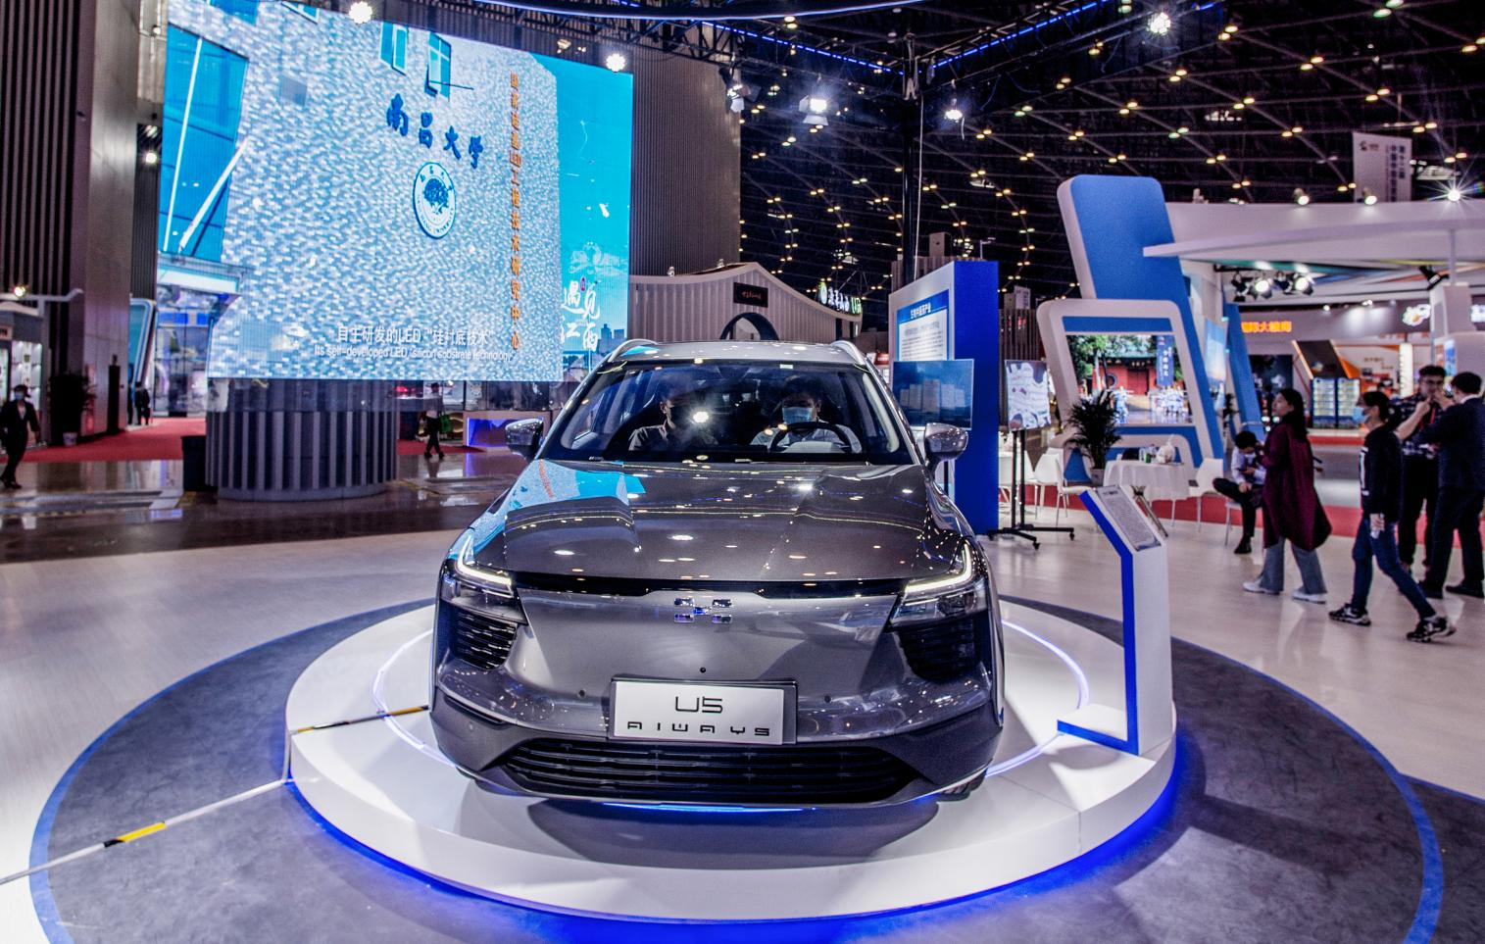
依托于此，让爱驰U5具备了同国外成熟汽车品牌竞争的强大实力，上市以来，即在全球市场持续走红。截止5月中旬，爱驰2021年出口1477台，累计出口超过2500台，继法国、德国、荷兰、比利时、丹麦、以色列之后，爱驰还将不断扩大海外市场覆盖区域，进一步拓展南欧及EFTA（欧洲自由贸易联盟）国家市场，助力品牌由中国新能源汽车全球化先行者向引领者地位迈进。
正在快速发展中的爱驰汽车不会满足于此，敢于拥抱变革，方能成就未来。爱驰汽车将坚持全球化路径，以用户体验为中心，推动智能科技的突破进化，实现产品、渠道、服务的全面创新，持续提升国际竞争力，为实现中国品牌整体向上发展，推动中部乃至全国经济高速发展贡献力量。

——完——
关于爱驰汽车
爱驰汽车创立于2017年，是一家国际化的新能源智能汽车公司，也是一家用户深度参与的智能出行服务公司，致力于以全球化智能科技，持续改善用户的出行体验，实力成就中国新能源汽车全球化先行者。截止5月中旬，爱驰2021年出口1477台，累计出口超过2500台，继法国、德国、荷兰、比利时、丹麦、以色列之后，爱驰将不断扩大海外市场覆盖区域，进一步拓展南欧及EFTA（欧洲自由贸易联盟）国家市场，爱驰汽车是第一家也是目前唯一一家大批量出口欧盟市场的中国造车新势力企业。
扫描上方二维码关注“爱驰汽车”官方微信公众号，即时获取更多资讯
详情咨询：
爱驰汽车公关部 杨晓茜
电子邮箱：xiaoqian.yang@ai-ways.com

